Jak vypadá život v sociálně vyloučené lokalitě
Sociálně vyloučené lokality jsou často místa, kam se lidé dostanou ne vždy vlastní vinou, ale proto, že jinde pro ně není místo. Typickým příkladem jsou bývalé průmyslové oblasti, okraje měst nebo panelové domy, které postupně chátrají a ztrácejí původní obyvatele.
V těchto domech bývají levné nájmy, ale zároveň chybí údržba a domy postupně chátrají nebo mají nižší standart (topení na tuhá paliva atd.). Často, zde vznikají dluhy za energie a někdy dochází i k odpojování vody či tepla (např. Janov, neplacení pronajímatelů). Děti tu vyrůstají v rizikovém prostředí pro zdraví i jejich rozvoj. Nejsou tu bezpečná dětská hřiště, sportovní zázemí ani knihovna a další vyžití není dostupné. Obchody s potravinami jsou většinou daleko, doprava je často špatně dostupná. Celkově zde může být problém i s hygienou, zdravým prostředím (např. štěnice, švábi, plísně, skládky, odpadky, stříkačky, ruiny domů atd).
Lidé zde čelí stigmatizaci – okolí o těchto místech mluví jako o „ghettu“, což ztěžuje obyvatelům možnost najít si práci nebo bydlení jinde. Vysoká koncentrace chudoby přináší i sociální problémy: kriminalitu, závislosti, domácí násilí a další. Není to ale jen příběh selhání – i v těchto lokalitách žijí lidé, kteří se snaží situaci zlepšit, vznikají komunitní centra a projekty, které přinášejí naději.
Pro představu: v Ústeckém a Moravskoslezském kraji se nachází nejvíce sociálně vyloučených lokalit v ČR, v některých městech je to i několik desítek míst (Agentura pro sociální začleňování, 2023). A s tím souvisí i situace v bydlení a situace bytové nouze.
Obrázek 2: Počet domácností v bytové nouzi ve správních obvodech obcí s rozšířenou působností (nepočítaje vybrané kategorie nejistého bydlení a osoby v institucích; popisky u ORP s více než 500 domácnostmi v bytové nouzi)
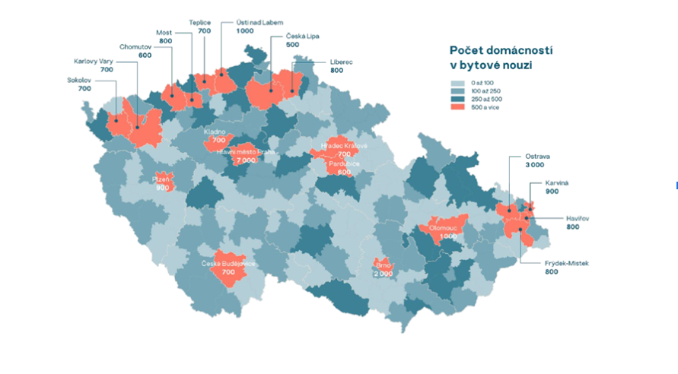Zdroj: RIA Zákon o podpoře v bydlení, 2024
Ústecký kraj a obchod s chudobou
Například v Ústí nad Labem je SVL konkrétně sídliště Mojžíř, v Mostě Chanov a Stovky, v Litvínově Janov a v Chomutově jsou to téměř všechna sídliště, byť v různé míře. Problém ve všech městech vznikl na základě několika faktorů: zaprvé privatizací bytového fondu měst, později možností levné koupě bytu napříč Ústeckým krajem; s tím souvisí předchozí nastavení dávek na bydlení, které dlouhodobě nezohledňovali kvalitu obydlí. A v poslední řadě můžeme mezi příčiny vzniku také zahrnout legislativu (upravující existenci společenství vlastníků jednotek), někdy záměrné sestěhovávání „nepřizpůsobivých“ a nedostatečné plánování kapacity sociálních služeb. Roli hraje samozřejmě i historické vnímání prostoru sídlišť, které původně mělo zajištěné občanské služby. Ty se časem mění a zajišťují jen potřeby vzdělání (ZŠ, MŠ), ale dřívější obchody mizí nebo jsou přeměněny na večerky se specifickým sortimentem, v blízkosti se objevují zastavárny, herny a restaurační zařízení. Veřejný prostor je upravován na základě konfliktů mezi skupinami obyvatel a majorita se prostoru vzdává s vidinou (zdánlivého) vyřešení problému prostřednictvím odstranění dětských hřišť a laviček (Most, Litvínov, Chomutov).
Můžeme mluvit o obchodu s chudobou, to znamená pronajímání bytů zhoršené kvality za neúměrné částky, přičemž nájem je vyplácen ze sociálních dávek. Pro lidi se znaky sociálního vyloučení je jen malá možnost dostat se do jiného standardního bydlení, a to z mnoha důvodů (kauce, předsudky atd). Stavebně technický stav budov v SVL, kde se vyskytuje větší procento majitelů – spekulantů, trpí často nedostatečnou údržbou způsobenou dluhy ve fondech společenství vlastníků jednotek (dále SVJ). Tento zhoršující se stav způsobuje (kvůli dluhům vůči dodavatelům) odpojení od služeb; nejprve teplá voda, poté topení, a nakonec pitná voda, což je problematické i kvůli péči o děti (řeší OSPOD). Domy zhroucených SVJ jsou postupně devastovány a v Chanově (Most) a Janově (Litvínov) jsou městem některé postupně odkupovány a bourány z důvodu bezpečnosti. V posledních letech zhodnocení nákupu bytů pro účely pronajímání sociálně vyloučeným již naštěstí není tak výhodné jako dříve.
Sociální bydlení a prevence: cesta k řešení bytové nouze
Jedním z hlavních kroků, jak zmírnit problémy s bydlením, je rozvoj sociálního bydlení a prevence ztráty bydlení. V minulosti se pomoc lidem bez domova nebo těm, kteří žili v nevyhovujících podmínkách, často řešila až ve chvíli, kdy byla jejich situace kritická. Nové přístupy, například Housing First (Bydlení především), ale ukazují, že když člověk nejdříve získá stabilní a důstojné bydlení, má mnohem větší šanci řešit další problémy – práci, zdraví, dluhy nebo rodinné vztahy.
V této souvislosti je důležitou změnou nový zákon „Podpora v bydlení“, který má postupně vstoupit v platnost. Tento zákon má jasný cíl: předcházet ztrátě bydlení a nabídnout lidem v bytové nouzi systémovou podporu. Počítá se například s kontaktními místy v obcích, kde lidé dostanou informace o možnostech pomoci, poradenství i asistenci při jednání s pronajímateli. Součástí podpory je i možnost doprovodných služeb – například sociální pracovník může rodině pomoci s hospodařením a dodržováním nájemní smlouvy, aby se problém neopakoval.
Nový zákon tak přináší šanci, aby lidé v těžké životní situaci dostali nejen střechu nad hlavou, ale také konkrétní nástroje, jak si bydlení udržet a znovu získat stabilitu v životě.

